# 基于CM搭建CDH

**搭建环境**：

Centos6.5

13台服务器:node01 --- node13

配置 内存/G CPU/个 磁盘/G

16 16 1000G

**软件版本**：

httpd-2.2.31.tar.gz mysql-5.6.24.tar.gz

jdk-8u144-linux-x64.tar.gz mysql-connector-java-5.1.42.tar.gz

cloudera-manager-el6-cm5.12.1_x86_64.tar.gz CDH-5.12.1-1.cdh5.12.1.p0.3-el6.parcel

CDH-5.12.1-1.cdh5.12.1.p0.3-el6.parcel.sha1 manifest.json

**环境搭建**：

**ssh同步**：

1. 在node01的hosts文件里，将所有节点的IP地址及主机名添加，并要求所有节点安装expect。 yum -y install expect
2. 在node01运行1.sh，将2.sh脚本分发13台节点上，执行ssh-keygen –t rsa，默认回车即可
3. 13台节点分别运行2.sh脚本，ssh面密钥完成。

 

**安装apache**：

1. 检查系统自带httpd，并卸载：

rpm –q httpd

rpm –e httpd –nodeps

1. 解压httpd-2.2.31.tar.gz：

tar xzf httpd-2.2.31.tar.gz

1. 进入httpd目录：

cd httpd-2.2.31

1. 编译httpd：

./configure --prefix=/usr/local/httpd --enable-so --enable-rewrite --enable-cgi --enable-charset-list && make && make install

1. 配置软链接：

ln -s /usr/local/httpd/bin/ /usr/local/bin/

1. 复制文件至init.d下：

cp /usr/local/httpd/bin/apachectl /etc/init.d/httpd

1. 编辑配置文件，添加如下内容：

vim /etc/init.d/httpd



1. 将httpd添加至系统服务并设置开机自启动：

chkconfig –add httpd

chkconfig httpd on

1. 编辑配置文件修改配置文件：

vim /usr/local/httpd/conf/httpd.conf



1. 启动httpd

service httpd start

**httpd搭建完成**

**mysql搭建**

1. 安装依赖包：

yum -y install gcc* cmake ncurses-devel

1. 创建用户：

useradd -M -s /sbin/nologin -g mysql mysql

1. 解压mysql：

tar xzf mysql-5.6.24.tar.gz

cd mysql-5.6.24

1. 编译mysql：

cmake -DCMAKE_INSTALL_PREFIX=/usr/local/mysql -DSYSCONFDIR=/etc/ -DDEFAULT_CHARSET=utf8 -DDEFAULT_COLLATION=utf8_general_ci - DWITH_EXTRA_CHARSETS=all && make && make install

1. 修改mysql属主和属组：

chown -R mysql.mysql /usr/local/mysql/

1. 复制配置至/etc 下：

cp support-files/my-default.cnf /etc/my.cnf

1. 初始化数据库：

/usr/local/mysql/scripts/mysql_install_db --user=mysql --basedir=/usr/local/mysql/ --datadir=/usr/local/mysql/data/

1. 配置环境变量：

echo "PATH=$PATH:/usr/local/mysql/bin" >> /etc/profile

1. 重启环境变量让其生效：

. /etc/profile

1. 复制配置文件只/etc/init.d，并给予权限：

cp support-files/mysql.server /etc/init.d/mysqld

chmod +x /etc/init.d/mysqld

1. 将mysql添加至系统服务：

chkconfig --add mysqld

chkconfig mysqld on

1. 启动mysql并为其设置密码：

service mysqld start

mysqladmin -u root password 'root'

**JDK环境配置**：

1. 解压jdk压缩包：

tar xzf jdk-8u144-linux-x64.tar.gz

1. 将解压后的文件移动到/usr/local/java：

mv jdk1.8.0_144/ /usr/local/java

1. 修改环境变量：

export JAVA_HOME=/usr/local/java

export PATH=$PATH:$JAVA_HOME/bin

export CLASSPATH=.:$JAVA_HOME/lib/dt.jar:$JAVA_HOME/lib/tools.jar

1. 重启环境变量，让其生效：

. /etc/profile

1. 如系统自带java版本，请先将其卸载后再执行此步骤！

**时间同步设置：**

1. 安装ntp服务

yum -y install ntp

1. 将ntp服务设置自启动：

chkconfig --add ntpd

chkconfig ntpd on

1. 添加周期运行：

crontab -e

*/1 * * * * ntpdate 210.72.145.44

**搭建CDH：**

1. **安装配置mysql主节点：**

进入mysql数据库并创建库：#为hive建库hive

create database hive DEFAULT CHARSET utf8 COLLATE utf8_general_ci;

create database amon DEFAULT CHARSET utf8 COLLATE utf8_general_ci;

create database oozie DEFAULT CHARSET utf8 COLLATE utf8_general_ci;

create database hue DEFAULT CHARSET utf8 COLLATE utf8_general_ci;

设置root授权访问以上所有的数据库：

#授权root用户在主节点拥有所有数据库的访问权限：

grant all privileges on *.* to 'root'@'node01' identified by 'root' with grant option;

#刷新权限：

flush privileges;

**Cloudera Manager安装与集群配置：**

**1.** 解压：

tar xzf cloudera-manager-el6-cm5.12.1_x86_64.tar.gz -C /opt

tar xzf mysql-connector-java-5.1.42.tar.gz

1. 建立数据库并将mysql.jar移动到指定地点：

mv mysql-connector-java-5.1.42-bin.jar /opt/cm-5.12.1/share/cmf/lib/

1. 初始化数据库：

/opt/cm-5.12.1/share/cmf/schema/scm_prepare_database.sh mysql cm -hnode01 -uroot -proot --scm-host node01 scm scm scm

1. 修改配置文件，并同步到所有节点：

vim /opt/cm-5.12.1/etc/cloudera-scm-agent/config.ini



scp -r /opt/cm-5.12.1/ root@node02:/opt/

1. 在所有节点创建cloudera-scm用户：

useradd --system --home=/opt/cm-5.12.1/run/cloudera-scm-server/ --no-create-home --shell=/bin/false --comment "Cloudera SCM User" cloudera-scm

1. 准备parcels ,用于安装CDH5：

将CHD5相关的Parcel包放到主节点的/opt/cloudera/parcel-repo/目录中

相关文件如下：

CDH-5.12.1-1.cdh5.12.1.p0.3-el6.parcel

CDH-5.12.1-1.cdh5.12.1.p0.3-el6.parcel.sha1

manifest.json

最后将CDH-5.11.0-1.cdh5.11.0.p0.34-el6.parcel.sha1，重命名为CDH-5.11.0-1.cdh5.11.0.p0.34-el6.parcel.sha，这点必须注意，否则，系统会重新下载CDH-5.11.0-1.cdh5.11.0.p0.34-el6.parcel文件

1. 主节点：通过/opt/cm-5.11.0/etc/init.d/cloudera-scm-server start启动服务端
2. 所有节点（包括主节点）：通过/opt/cm-5.11.0/etc/init.d/cloudera-scm-agent start启动Agent服务。

WEB安装，按照页面安装即可，如中途出现报错

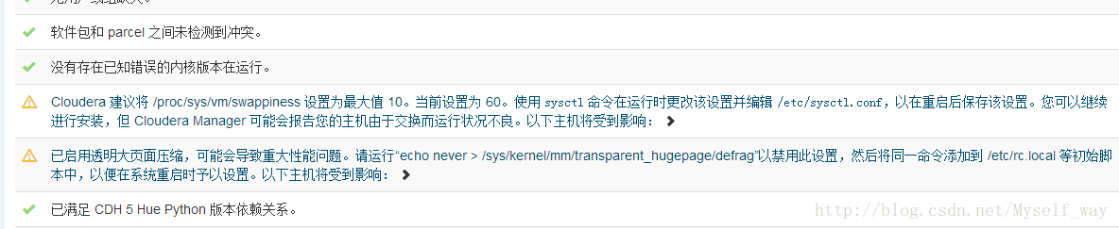

第一个警告：

 echo 10 > /proc/sys/vm/swappiness 所有节点

第二个警告：

echo never > /sys/kernel/mm/transparent_hugepage/defrag 所有节点

echo never > /sys/kernel/mm/transparent_hugepage/enabled 所有节点

如选择自定义服务则：

HDFS，Hive, HUE，Oozie， YARN, ZOOKEEPER是核心Hadoop的几个服务，分别安装，由于这些节点存在依赖关系，需注意先后顺序(当然，安装时CM会警告)，顺序是：   
Zookeeper, hdfs, yarn, hive, oozie, hue

在安装hive, hue和oozie时，要将MySQL驱动jar拷贝到相应位置：

cp /opt/cm-5.12.1/share/cmf/lib/mysql-connector-java-5.1.42-bin.jar /opt/cloudera/parcels/CDH-5.12.1-1.cdh5.12.1.p0.3/lib/hive/lib/

cp /opt/cm-5.12.1/share/cmf/lib/mysql-connector-java-5.1.42-bin.jar /var/lib/oozie/

验证HDFS的功能：

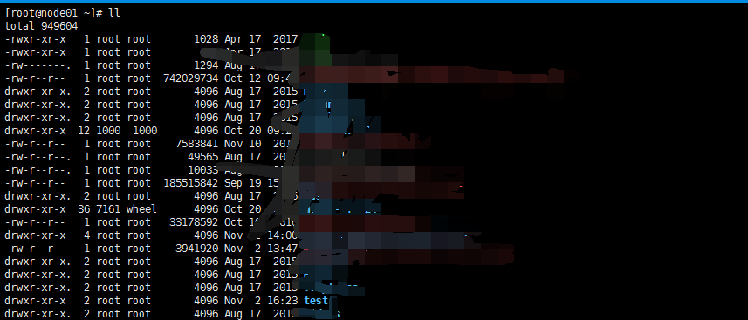

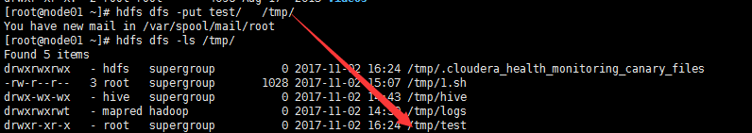

验证hive：

切换到HDFS用户：

